ФГБОУ ВПО «Алтайский государственный университет»

Исторический факультет

**История России в XVI - XVII вв.**

Часть 1

1. Расположите в хронологической последовательности исторические события. Запишите цифры, которыми обозначены события, в правильной последовательности в таблицу.

1) утверждение патриаршества в России

2) Варфоломеевская ночь во Франции

3) избрание Софьи Алексеевны регентом

|  |  |  |  |  |
| --- | --- | --- | --- | --- |
|  |  |  |  |  |

Ответ:

2. Установите соответствие между событиями и годами: к каждой позиции первого столбца подберите соответствующую позицию второго столбца.

А) созыв первого Земского собора 1) 1549 г.

Б) введение урочных лет 2) 1583 г.

В) Медный бунт 3) 1597 г.

Г) окончание Ливонской войны 4) 1605 г.

5) 1662 г.

Запишите в таблицу выбранные цифры под соответствующими буквами.

|  |  |  |  |
| --- | --- | --- | --- |
| А | Б | В | Г |
|  |  |  |  |

Ответ:

3. Ниже представлен список терминов. Все они, за исключением одного, относятся к событиям (явлениям) XVII в.

*1)Соборное уложение; 2) Смута; 3) кормление; 4) черносошные крестьяне; 5) Новоторговый устав; 6) местничество.*

Найдите и запишите порядковый номер термина, относящегося к другому историческому периоду.

|  |
| --- |
|  |

Ответ:

4. Запишите термин, о котором идет речь.

Дань с народов Урала, Сибири и Дальнего Востока, уплачиваемая мехами и скотом.

Ответ: _________________

5. Установите соответствие между процессами (явлениями, событиями) и историческими фактами, относящимися к этим процессам (событиям, явлениям): к каждой позиции первого столбца подберите соответствующую позицию второго столбца.

ПРОЦЕССЫ (СОБЫТИЯ, ЯВЛЕНИЯ) ФАКТЫ

А) установление срока сыска беглых крестьян 1) Судебник Ивана Грозного

Б) передача судебных полномочий органам местного самоуправления 2) Стоглавый собор

В) подтверждение права переход крестьян в Юрьев день 3) введение урочных лет

Г) отмена подсудности церковных лиц царю 4) принятие Уложения о службе

5) избрание губных старост

Запишите в таблицу выбранные цифры под соответствующими буквами.

|  |  |  |  |
| --- | --- | --- | --- |
| А | Б | В | Г |
|  |  |  |  |

Ответ:

6. Установите соответствие между фрагментами исторических источников и их краткими характеристиками: к каждому фрагменту, обозначенному буквой, подберите по две соответствующие характеристики, обозначенные цифрами.

|  |  |
| --- | --- |
| ФРАГМЕНТЫ ИСТОЧНИКОВ | |
| А) | Король Густав Адольф Свейский.. <велит> Великий Новгород, Порхов с их уездами и с Сомерскою волостью .. самодержцу всея Руси <…> отдать и очистить две недели спустя после того, как сей мирной договор довершен и утвержден будет..  .. Великий государь, царь и великий князь всея Руси за все Российское царствие, особно же за Новгородское государство поступился и отдал <…> сии именованные города, посады и земли, которые к Новгородскому государству наперед сего были, именно: Иван Город, Ям, Копорье, Орешек со всеми их подлежащими посады, землями и уезды, с погосты, и с деревнями, которые к ним и с людьми, которые там живут… вельможному государю королю Густаву Адольфу Свейскому и свейской короне в вечное освоение.. |
| Б) | Ст. 1. Река, называемая Горбица, которая расположена близ реки Черной, по-татарски называемой Урум, и впадает в реку Сагалиен-ула (Амур), составляет рубеж между обеими империями.... Также река, называемая Аргунь, которая впадает в выше­названную реку Сагалиен-ула, определяет границы так, что все земли, которые с южной стороны, принадлежат Китай­ской, а те, которые с северной стороны,— Российской им­перии. И все строения, которые находятся с южной сторо­ны указанной реки до устья реки, называемой Мейрелке (правый приток р. Аргуни), должны быть перенесены на северный берег.  Ст. 2. Крепость Албазин «должна быть до основания сры­та и разрушена», ее жители со всем имуществом «выведе­ны в земли Русской империи», «охотникам» запрещается переходить установленные рубежи; перебежчики обеими сторонами выдаются. |

ХАРАКТЕРИСТИКИ

1. Данный договор был подписан в Нерчинске.
2. Договор был подписан в годы царствования Алексея Михайловича.
3. Данный договор был подписан в Москве.
4. Этот договор был подписан в 10-х гг. XVII в.
5. Договор был подписан в годы правления царевны Софьи Алексеевны.
6. В результате подписания этого договора Россия была отрезана от Балтийского моря.

Запишите в таблицу выбранные цифры под соответствующими буквами.

Ответ:

|  |  |  |  |
| --- | --- | --- | --- |
| Фрагмент А | | Фрагмент Б | |
|  |  |  |  |

7. Какие три из указанных событий относятся к периоду царствования Михаила Федоровича?

1. Введение подворной подати
2. Отмена местничества
3. Строительство Теремного дворца в Москве
4. Семибоярщина
5. Введение полков «нового строя»
6. Азовское сидение

|  |  |  |
| --- | --- | --- |
|  |  |  |

Ответ:

8. Заполните пропуски в данных предложениях, используя приведённый ниже список пропущенных элементов: для каждого предложения, обозначенного буквой и содержащего пропуск, выберите номер нужного элемента.

А) ______________ произошла в 1572 г.

Б) Придворным иконописцем царя Алексея Михайловича был ____________.

В) Восстание под предводительством И.И. Болотникова было подавлено после взятия города ________________.

Пропущенные элементы:

1)ликвидация кормлений

2)Федор Зубов

3) Тула

4)отмена опричнины

5)Симеон Полоцкий

6)Калуга

Запишите в таблицу выбранные цифры под соответствующими буквами.

Ответ:

|  |  |  |
| --- | --- | --- |
| А | Б | В |
|  |  |  |

9. Установите соответствие между именами князей и событиями, которые произошли в период их правления: к каждой позиции первого столбца подберите соответствующую позицию второго столбца.

СОБЫТИЯ УЧАСТНИКИ

А) битва под Желтыми Водами 1) Ф. Я. Лефорт

Б) Крымские походы 2) В. В. Голицын

В) битва при Молодях 3) Ермак Тимофеевич

Г) Великое посольство 4) М.И. Воротынский

5) Богдан Хмельницкий

Запишите в таблицу выбранные цифры под соответствующими буквами.

|  |  |  |  |
| --- | --- | --- | --- |
| А | Б | В | Г |
|  |  |  |  |

Ответ:

10. Прочтите отрывок из труда историка и укажите имя исторического деятеля, о котором идет речь.

«<Ему>, при вступлении на престол, было уже за пятьдесят лет. Молодость свою провел он при Грозном и решительно ничем не выказал себя. Когда родственники его играли важную роль в государстве, <он>оставался в тени. Борис не боялся его, вероятно, считая его ничтожным по уму и притом всегдашним угодником силы; говорят, однако, Борис запрещал ему жениться, как и Мстиславскому. Посланный на следствие по поводу убийства Димитрия,< он> исполнил это следствие так, как нужно было Борису и как, вероятно, ожидал того Борис. При первом народном восстании против Годуновых в Москве, <он> выходил на площадь, уговаривал народ оставаться в верности Годуновым, уверял, что царевича нет на свете и человек, назвавшийся его именем, есть Гришка Отрепьев. Но когда после того воззвание, прочитанное Пушкиным с лобного места, взволновало народ до того, что можно было ясно видеть непрочность Годуновых, <он>, призванный решить вопрос о подлинности Димитрия, решил его в пользу претендента и окончательно погубил несчастное семейство Годуновых».

Ответ: __________________________

11. Заполните пустые ячейки таблицы, используя представленные в приведенном ниже списке данные. Для каждой ячейки, обозначенной буквами, выберите номер нужного элемента.

Пропущенные элементы:

1. Андрусовское перемирие 6) Федор Алексеевич
2. Вестфальский мир 7) Установление русско-турецкой границы по Днепру
3. Поляновский мир 8) Утрата Россией Смоленских и Черниговских земель
4. Хан Менгли-Гирей 9) Потеря Россией Великого Новгорода
5. Михаил Федорович

|  |  |  |  |  |  |
| --- | --- | --- | --- | --- | --- |
| А | Б | В | Г | Д | Е |
|  |  |  |  |  |  |

Запишите в таблицу выбранные цифры под соответствующими буквами.

Ответ:

12. Прочтите отрывок из сочинения историка.

«А января в 3 день прислал царь и великий князь из Слободы ко отцу своему и богомольцу к Афанасию митрополиту всея Руси… письмо, а в нём писано про измены боярские и воеводские и всяких приказных людей, которые они делали и убытки государству его до его, царя, совершеннолетия после (смерти) отца его… великого государя царя и великого князя Василия Ивановича всея Руси. И царь и великий князь гнев свой положил на своих богомольцев, на архиепископов и епископов и на архимандритов и на игуменов, и на бояр своих и на дворецкого и конюшего и на окольничих и на казначеев и на дьяков и на детей боярских и на всех приказных людей...

Просьбу же архиепископов и епископов государь царь и великий князь принял на том условии, чтобы ему своих изменников, которые изменяли ему, государю, и в чем ему, государю, были непослушны, на тех наказание своё класть, а иных казнить и имущество их конфисковать; а (ещё) устроить двор ему себе особый, а бояр и окольничих и дворецкого и казначеев и дьяков и всяких приказных людей, да и дворян и детей боярских и придворных набрать себе особо; и на дворцовых ведомствах, на Сытном и на Кормовом и на Хлебенном (дворах), набрать ключников и подключников и поваров и хлебников, и всяких мастеров и конюхов и псарей и всяких дворовых людей, да и стрельцов приказал набрать себе особо.

А на своё содержание повелел государь царь и великий князь, да и на детей своих царевичей Ивана и царевича Федора, города и волости…»

Используя отрывок, выберите в приведенном списке три верных суждения. Запишите в таблицу цифры, под которыми они указаны.

1. Этот великий князь был первым в истории России царем;
2. Князь, о котором идет речь в отрывке, завершил борьбу с Золотой Ордой;
3. Царь разделил страну на две части: земщина и опричнина;
4. В результате описываемых в отрывке событий в стране была начата налоговая реформа;
5. Этот князь отразил все набеги Крымского хана;
6. В годы правления этого царя был возведен храм Василия Блаженного.

|  |  |  |
| --- | --- | --- |
|  |  |  |

Ответ:

Рассмотрите карту и выполните задания 13-16.

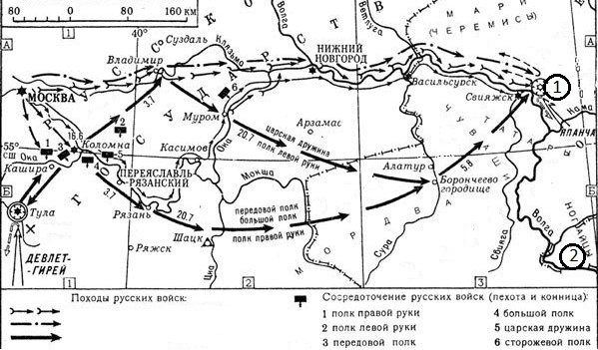

13. Напишите имя российского царя, при котором происходили изображенные на схеме события.

______________________________________

14. Напишите название города, обозначенного на карте цифрой «1».

______________________________________

15.Укажите название государства, обозначенного на карте цифрой «2». ______________________________________

16. Какие суждения, относящиеся к событиям, указанным на схеме, являются верными? Выберите три суждения из шести предложенных. Запишите в таблицу цифры, под которыми они указаны.

1)союзником России в этом походе было Крымское ханство;

2)государство, обозначенное на карте цифрой «2», признало себя вассалом России;

3)этот поход русских войск продолжался около года;

4)русский царь лично участвовал в этом походе;

5)в результате событий, представленных на схеме, Россия завоевала Поволжье;

6)результатом похода стало взятие Астрахани.

Ответ:

|  |  |  |
| --- | --- | --- |
|  |  |  |

17. Установите соответствие между именем правителя и построенным при нем архитектурным памятником: к каждой позиции первого столбца подберите соответствующую позицию второго столбца.

А) Федор Иоаннович 1) Царь-пушка

Б) Василий III 2) Китай-город

В) Елена Глинская 3) Царь-колокол

Г) Иван IV 4) Новодевичий монастырь

5) Собор Покрова-на-Рву

Запишите в таблицу выбранные цифры под соответствующими буквами.

|  |  |  |  |
| --- | --- | --- | --- |
| А | Б | В | Г |
|  |  |  |  |

Ответ:

Рассмотрите изображение и выполните задания 18 и 19.

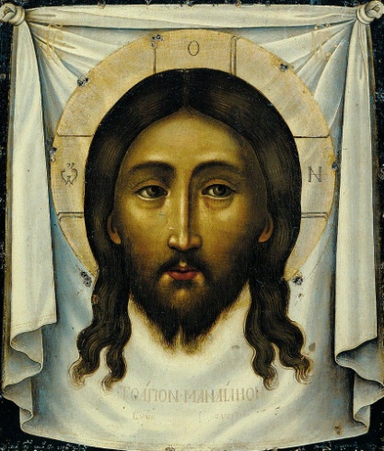

18. Какие суждения о произведении являются верными? Выберите два суждения из пяти предложенных. Запишите в таблицу цифры, под которыми они указаны.

1. Автор произведения – Андрей Рублев;
2. Этот жанр живописи впервые появился в XVII в.;
3. Произведение является парсуной;
4. Автор произведения - Симон Ушаков;
5. Произведение является иконой.

|  |  |
| --- | --- |
|  |  |

Ответ:

19. Какое из изображенных ниже зданий было построено в том же веке, когда было создано данное произведение? В ответе запишите цифру, под которой указано изображение.

1. 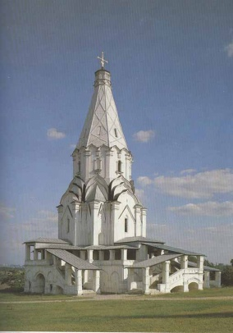 2) 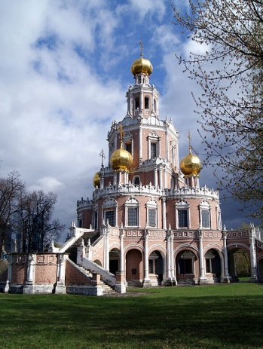

3) 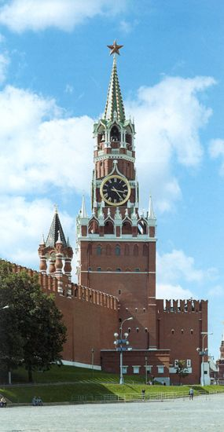 4) 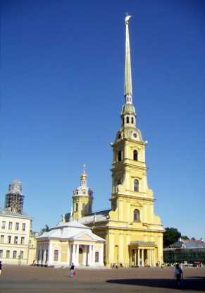

Ответ: ______

Часть 2

*Прочтите отрывок из сочинения историка.*

«В июле … царь созвал у себя свою боярскую думу и совет патриарха («освященный собор») и совещался с ними о том, что надо сделать, чтобы водворить порядок и правосудие в государстве, чтобы «всяких чинов людям, от большого и до меньшего чину, суд и расправа была во всяких делах всем ровна». И было решено поручить боярину князю Н.И. Одоевскому с четырьмя помощниками собрать все старые законы, дополнительные к нему указы (которых накопилось много за сто почти лет) и статьи из Кормчей книги. Все эти законы надлежало привести в порядок и систему, исправить и дополнить их и таким образом составить из них новый полный свод. Предполагалось, что, когда кн. Одоевский окончит собирание старых законов, в Москве соберется Земский собор и «общим советом» обсудит его труд, дополнит и утвердит его. Земскому собору велено было собраться в Москву к 1 сентября.

Таким образом, молодой государь хотел утвердить правосудие и лучшие порядки, дав народу новый свод законов. Эта мысль была очень разумною и правильною. Народ тогда не знал тех законов, по которым должен был жить и судиться; это-то главным образом и помогало беззаконию дьяков и воевод. Старый Судебник не был напечатан; его можно было только списывать, и поэтому мало кто его знал. Еще меньше знали Кормчую, которая была так велика, что ее было трудно переписать. Что же касается до дополнительных к Судебнику указов, то их никто не знал, кроме чиновников, потому что указы обыкновенно народу не объявлялись, а только записывались в «указанные книги» московских приказов. В таких условиях дьяки и судьи вертели делами, как хотели, одни законы утаивали, а другие толковали вкривь; проверить же их никто не имел возможности. К такому порядку и относилась старая едкая поговорка: «Закон что дышло: куда повернешь, туда и вышло». Привести в порядок старые законы, сделать из них один свод и напечатать его в общее сведение было делом очень нужным. А кроме того, необходимо было и пересмотреть законы по их содержанию, улучшить их и дополнить, чтобы они лучше соответствовали нуждам и желаниям населения. Все это и решено было сделать «общим советом» на Земском соборе».

20. Укажите название нового свода законов, о котором идет речь в отрывке, и год его принятия. Назовите имя царя, при котором происходили описываемые события.

21. Укажите причины, по которым стало необходимо принимать новый свод законов. Используя текст, приведите не менее трех объяснений.

22. Чем отличался новый свод законов от прежних правовых кодексов русского государства? Привлекая дополнительные исторические знания, назовите три особенности нового свода законов.

23. В июне 1605 г. Москва свергла царя Федора Годунова и признала новым правителем самозванца Лжедмитрия I. Самозванец вошел в Москву без боя, как «царь и великий князь Дмитрий Иванович».

Почему боярство и жители ряда российских городов поддержали Лжедмитрия I? Приведите не менее трех объяснений.

24. В исторической науке существуют дискуссионные проблемы, по которым высказываются различные, часто противоречивые, точки зрения. Ниже приведена следующая точка зрения о правлении Федора Алексеевича Романова:

*«Царь Федор Алексеевич заложил основы для будущих петровских преобразований и европеизации страны».*

Используя исторические знания, приведите два аргумента, которыми можно подтвердить данную точку зрения, и два аргумента, которыми можно опровергнуть её. При изложении аргументов обязательно используйте исторические факты.

Ответ запишите в следующем виде.

Аргументы в подтверждение:

1) …

2) …

Аргументы в опровержение:

1. …

25. Вам необходимо написать историческое сочинение об ОДНОМ из периодов истории России:

1) 1565-1572 гг.; 2) 1598-1613 гг.; 3) 1654-1667.

В сочинении необходимо:

– указать не менее двух событий (явлений, процессов), относящихся к данному периоду истории;

– назвать две исторические личности, деятельность которых связана с указанными событиями (явлениями, процессами), и, используя знание исторических фактов, охарактеризовать роль этих личностей в событиях

(явлениях, процессах) данного периода истории России;

– указать не менее двух причинно-следственных связей, существовавших между событиями (явлениями, процессами) в рамках данного периода истории.

Используя знание исторических фактов и (или) мнений историков, дайте одну историческую оценку значимости данного периода для истории России. В ходе изложения необходимо использовать исторические термины, понятия, относящиеся к данному периоду.

ФГБОУ ВПО «Алтайский государственный университет»

Исторический факультет